РЯДЫ
Рассмотрим степенной ряд вида
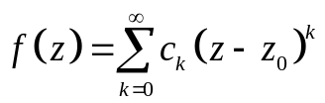 из теории степенных рядов известно, что существует число 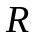, называемое радиусом сходимости степенного ряда, такое, что исходный ряд равномерно сходится в круге 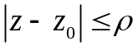, где 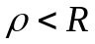. При этом сумма ряда 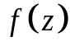 непрерывная функция в области 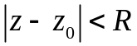. Более того имеет в этом круге производную 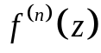 любого порядка, которая может быть получена почленным дифференцированием исходного ряда. Это означает, что степенной ряд аналитическая функция в круге его сходимости. Коэффициенты степенного ряда 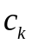вычисляются по формуле
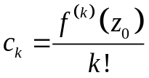.
Последнее означает, что степенной ряд является рядом Тейлора для своей суммы.
В силу ранее полученного равенства 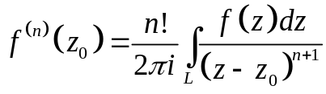, формулу для можно записать в виде
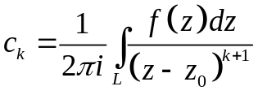
Где 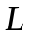- произвольный контур, ориентированный против часовой стрелки, принадлежащий кругу сходимости и содержащий внутри точку 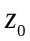.
Теорема. Функция аналитическая в круге , разлагается в сходящийся к ней степенной ряд по степеням 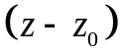.

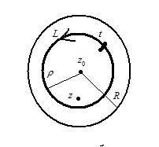
Пусть аналитическая в круге 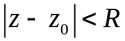. Рассмотрим произвольную точку внутри этого круга. Опишем около точки окружность , ориентированную против часовой стрелки радиуса 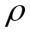, где 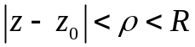. Тогда точка окажется внутри окружности. Функция будет аналитической на окружности и внутри ее. По теореме Коши
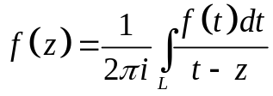
Выражение 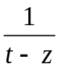 представим в виде
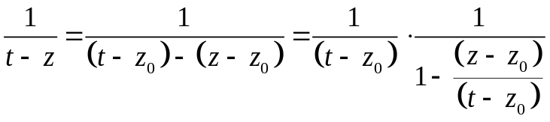. Так как точка находится внутри окружности, а точка на окружности, то 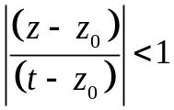. Напомним сумму сходящейся геометрической прогрессии с 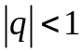.
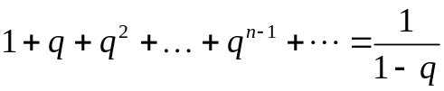.
Тогда 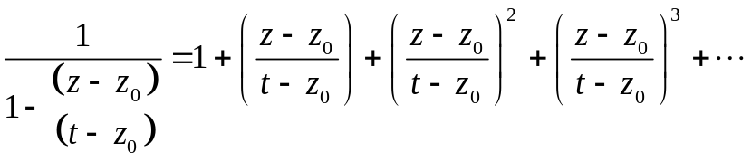
Поскольку данный ряд сходится равномерно, то
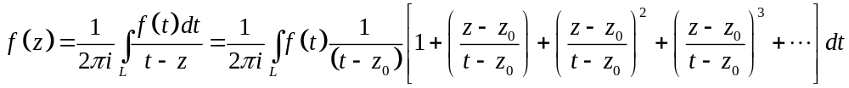
Преобразуя
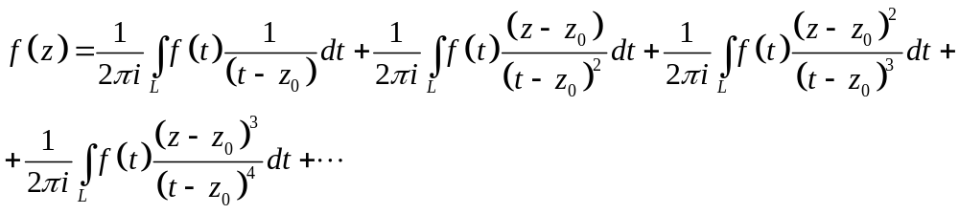
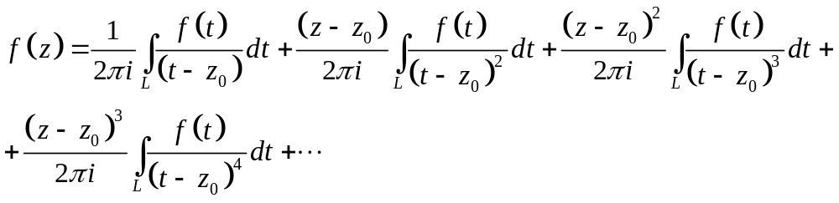
Получаем
Где 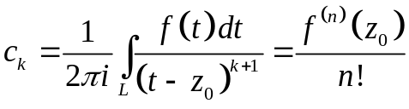
Таким образом показано, что аналитическая функция в круге представляется степенным рядом, который является рядом Тейлора. Поэтому при разложении функций в ряд Тейлора мы можем использовать ранее известные разложения элементарных функций.
Пример. 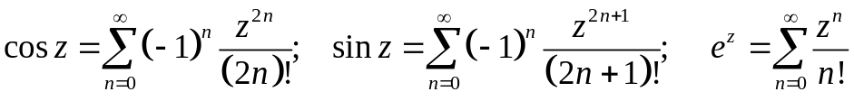
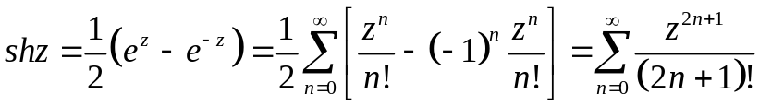
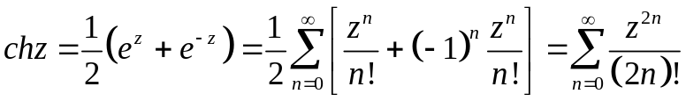
Ряд Лорана.
Теорема. Пусть имеется кольцо на комплексной плоскости 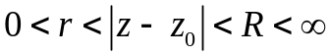. Функция 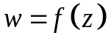 - аналитическая в данном кольце. Тогда она однозначно представляется в этом кольце в виде сходящегося ряда
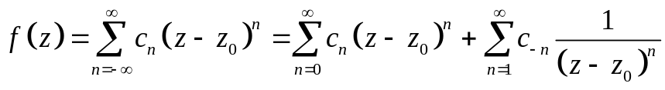.
Где:
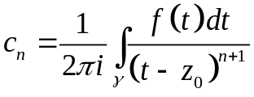;
- окружность 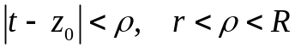, ориентированная против часовой стрелки.
Ряд называется рядом Лорана по степеням 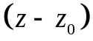 или разложением Лорана функции в кольце 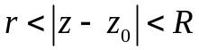.
Доказательство. Возьмем ориентированные против часовой стрелки окружности с центром в: - радиуса ; 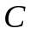 - радиуса 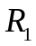. При этом 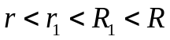. Через 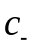 обозначим окружность ориентированную по часовой стрелке.
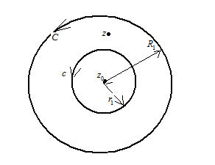
Поскольку функция аналитична в кольце, то по теореме Коши имеем
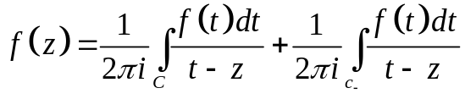
Или

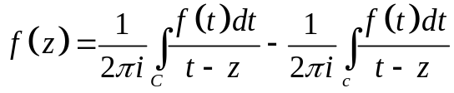
Рассмотрим 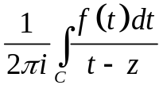. В данном выражении точка лежит на окружности радиуса . Точка внутри окружности. Поэтому 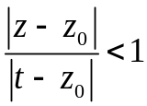.
Тогда .
Поскольку , то, вспоминая формулу геометрической прогрессии, имеем 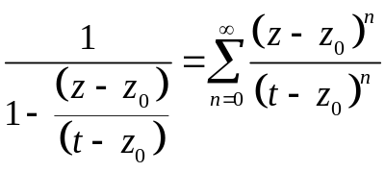.
Тогда 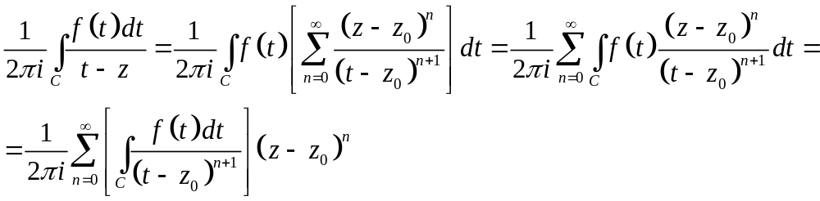 Рассмотрим 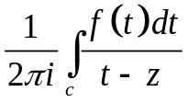. В данном выражении точка лежит на окружности радиуса . Точка вне окружности. Поэтому 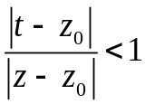.
Тогда 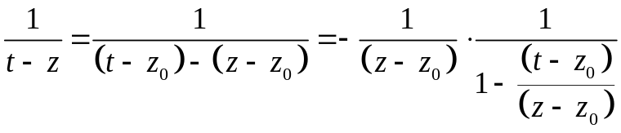.
Поскольку , то, вспоминая формулу геометрической прогрессии, имеем 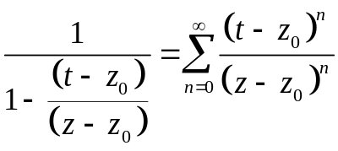.
Тогда 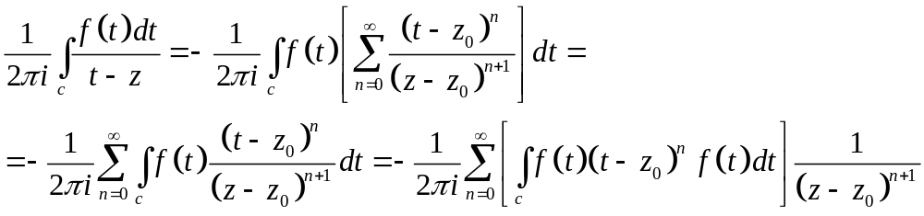
Следовательно
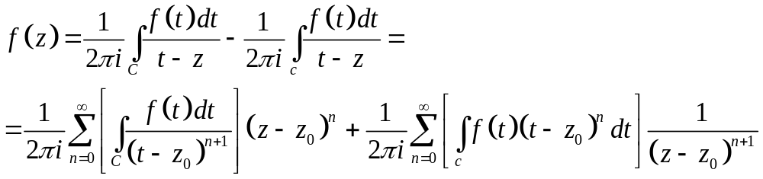
Функции 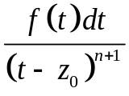, 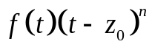аналитичны в кольце при любом , следовательно 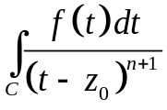, 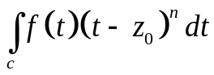 равны интегралам по любой окружности с центром , лежащей в данном кольце.
Таким образом указанная функция представляется рядом , где

Первый ряд 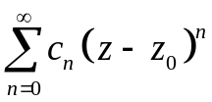 сходится в круге к некоторой аналитической функции 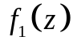 и называется правильной частью ряда Лорана.
Второй ряд 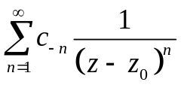 представляет собой аналитическую при 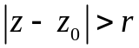 функцию 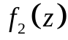 и называется главной частью ряда Лорана. Таким образом
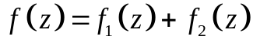, При этом обе функции аналитичны в рассматриваемом кольце. Коэффициенты Ряда Лорана однозначны.
Пример 1. Разложить в ряд Лорана функцию 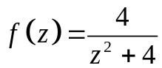 в кольце 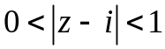.
Заметим, что 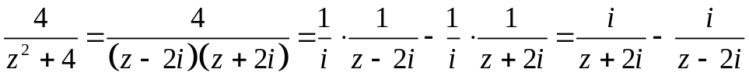
Выражение 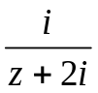представим в виде 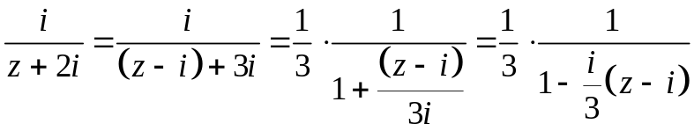
Заметим, что при выполнено 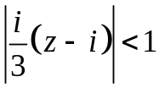. Тогда
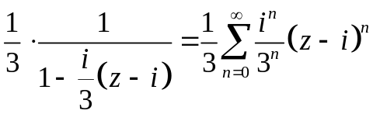
Выражение 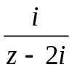представим в виде 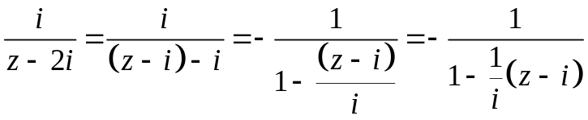
Заметим, что при выполнено 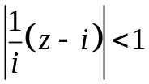. Тогда
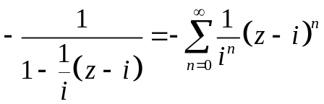
Тогда
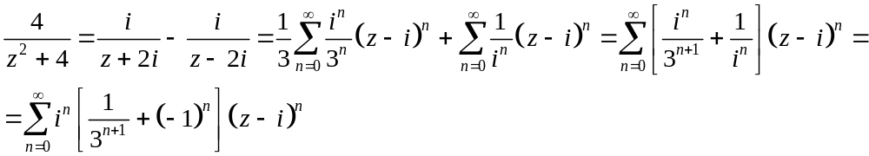
В данном ряде присутствует только правильная часть.
Пример 2. Разложить в ряд Лорана функцию в кольце 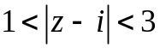.
Заметим, что
Выражение представим в виде
Заметим, что при выполнено . Тогда
Выражение представим в виде 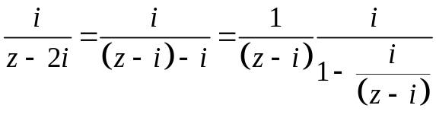
Заметим, что при выполнено 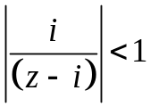. Тогда
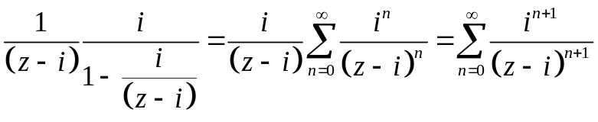
Тогда
В данном ряде правильная часть равна 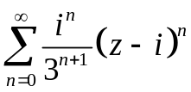.
Главная часть равна 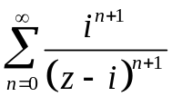.

Пример 3. Разложить в ряд Лорана функцию в кольце 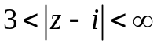.
Заметим, что
Выражение представим в виде 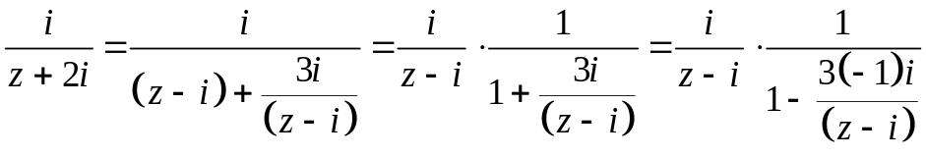
Заметим, что при выполнено 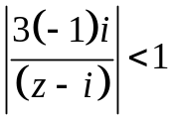. Тогда
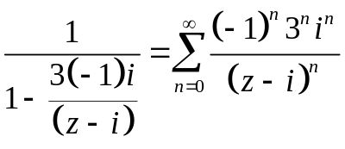
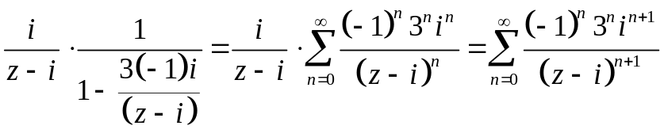
Выражение представим в виде 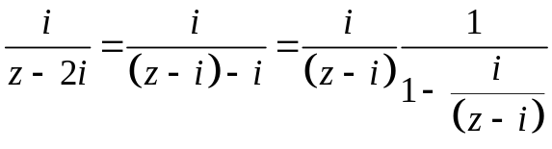
Заметим, что при выполнено . Тогда
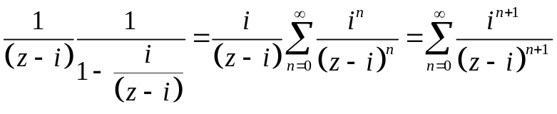
Тогда
В данном ряде присутствует только главная часть

